Правила поведения в снегопад
21.11.2022
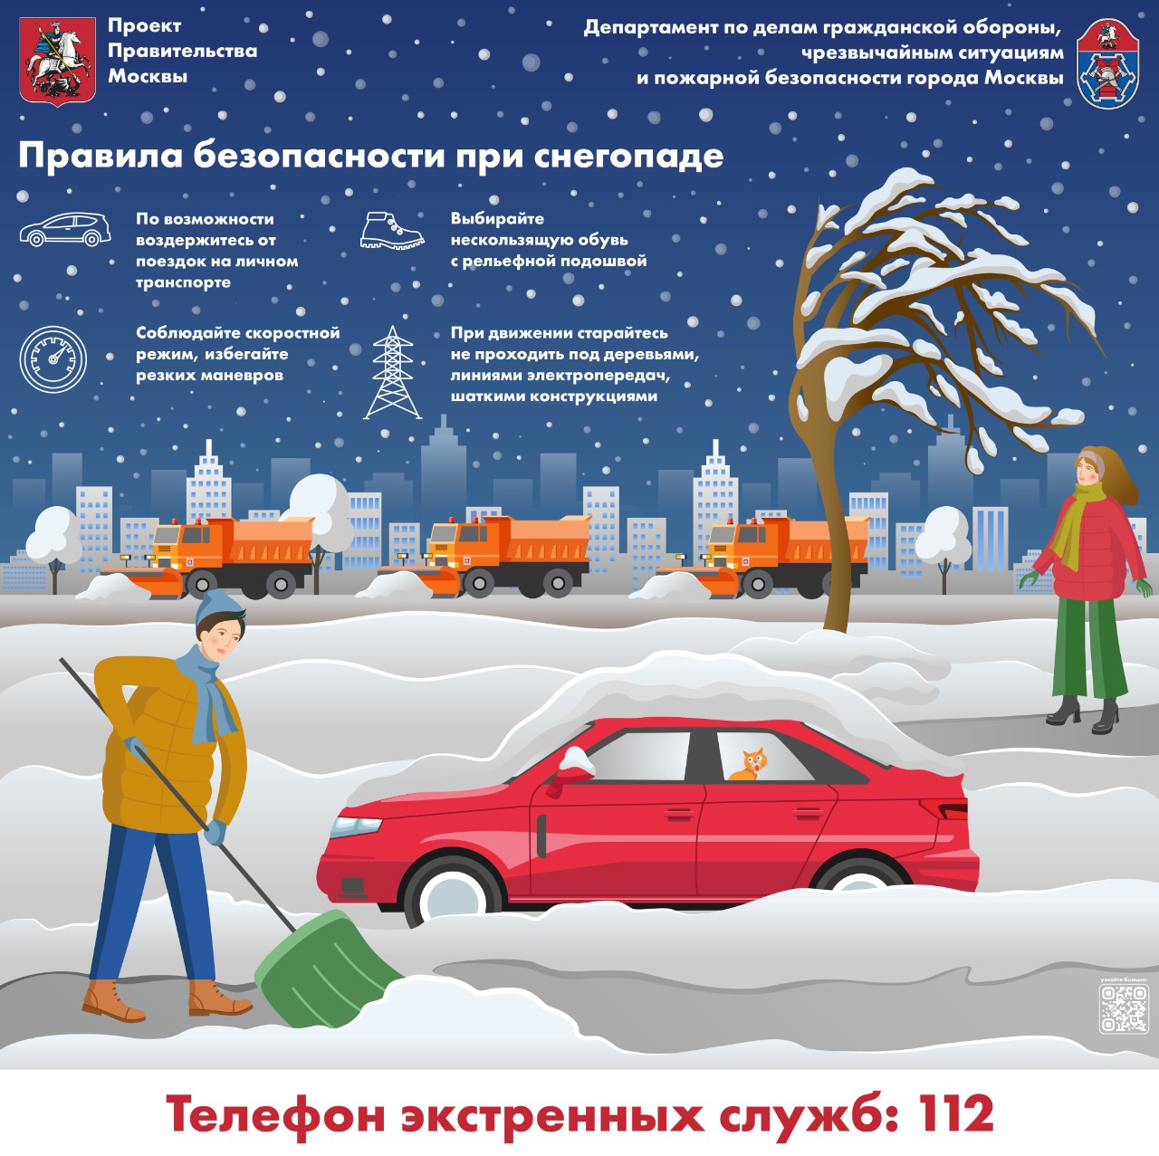

Адрес страницы: http://novogireevo.mos.ru/law-enforcement-and-security/information-emergency/memo-mes/detail/11240473.html
Управа района Новогиреево города Москвы

